ГПОУ «Нерчинский аграрный техникум»

Методические рекомендации
по проведению квалификационного экзамена
в условиях дистанционного обучения

1. Настоящие Методические рекомендации разработаны в соответствии
с Федеральным законом от 29 декабря 2012 г. № 273-ФЗ «Об образовании
в Российской Федерации» (Собрание законодательства Российской Федерации, 2012, № 53, ст. 7598; 2020, № 9, ст. 1137), а также Порядком применения организациями, осуществляющими образовательную деятельность, электронного обучения, дистанционных образовательных технологий при реализации образовательных программ, утвержденным приказом Министерства образования и науки Российской Федерации от 23 августа 2017 г. № 816 (зарегистрирован Министерством юстиции Российской Федерации 18 сентября 2017 г., регистрационный № 48226),
2. В настоящих Методических рекомендациях приведенены
модели реализации квалификационного экзамена в условиях дистанционного обучения
3. ГПОУ «Нерчинский аграрный техникум», осуществляет образовательную деятельность по образовательным программам среднего профессионального образования с применением электронного обучения
и дистанционных образовательных технологий в условиях самоизоляции
4. Формируется расписание занятий на каждый учебный день в соответствии с учебным планом по каждой дисциплине, с расписание занятий можно ознакомится на сайте техникума http://nat-nrch.ru
5. В соответствии с техническими возможностями преподаватель организовывает проведение консультаций, квалифицированных экзаменов на платформе «Профессиональное образование Забайкальского края» http://spo.zabedu.ru//, с помощью приложение Skype (скайп) или WatsApp. Примеры как провести экзамен в дистанционной форме указаны, в приложении данных рекомендаций.
6. Педагогическим работникам образовательной организации при реализации образовательных программ дисциплин
рекомендуется планировать свою педагогическую деятельность
с учетом системы дистанционного обучения, создавать простейшие, нужные для обучающихся, ресурсы и задания;
выражать свое отношение к работам обучающихся в виде текстовых или аудио рецензий, устных онлайн консультаций.
7. При реализации программ среднего профессионального образования
с применением электронного обучения и дистанционных образовательных технологий допускается работа обучающихся в «виртуальных группах», которая происходит при удаленности друг от друга практически всех субъектов образования, в том числе с помощью использования систем видео-конференц-связи, через информационно-телекоммуникационную сеть «Интернет».
8. При реализации программ среднего профессионального образования
с применением электронного обучения и дистанционных образовательных технологий педагогическим работникам рекомендуется своевременно отвечать
на вопросы обучающихся и регулярно оценивать их работу с использованием различных возможностей для взаимодействия друг с другом.
9. На образовательной платформе http://spo.zabedu.ru//, преподаватель заранее не позднее чем за 10 дней публикует перечень вопросов к экзамену. Со студентами в режиме телефонной связи обговаривает условия проведения экзамена. Выбрав любой из способов преподаватель, подготавливает площадку для проведения экзамена.

.

Приложение
к Методическим рекомендациям по проведению квалификационных экзаменов с применением электронного обучения
и дистанционных образовательных технологий

Пример организации экзамена в режиме видеоконференцсвязи
с использованием платформы Скайп

Шаг 1. Зайти по ссылке https://www.skype.com/ru/free-conference-call/
Шаг 2. Создать бесплатную уникальную ссылку нажимаем на кнопку «Создать бесплатное собрание» (рисунок 1):
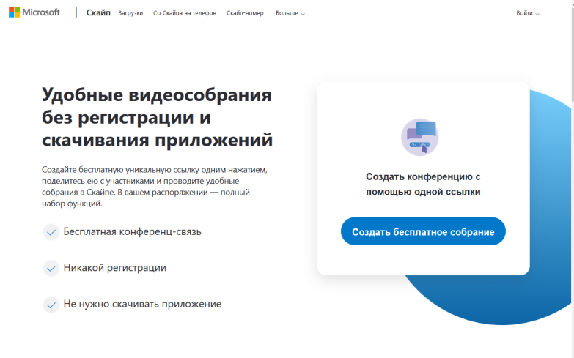
Рисунок 1.
Шаг 3. Скопировать ссылку на собрание и отправьте ее участникам. Затем нажмите на кнопку «Позвонить» (рисунок 2):
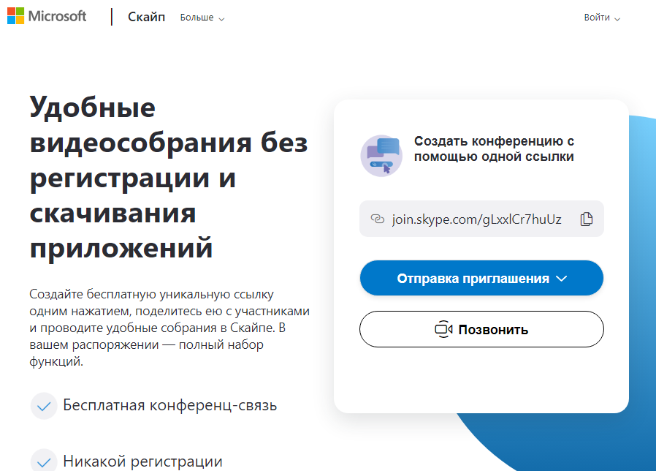
Рисунок 2.
Шаг 4. Нажмите кнопку «Присоединиться как гость»(рисунок 3):
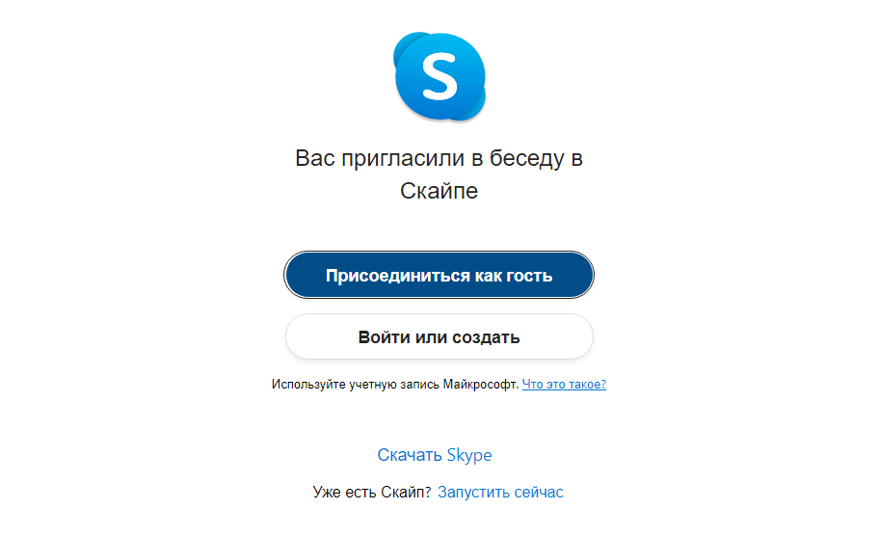
Рисунок 3.
Шаг 5. Ввести свое имя и нажать на кнопку «Присоединиться» (рисунок 4):
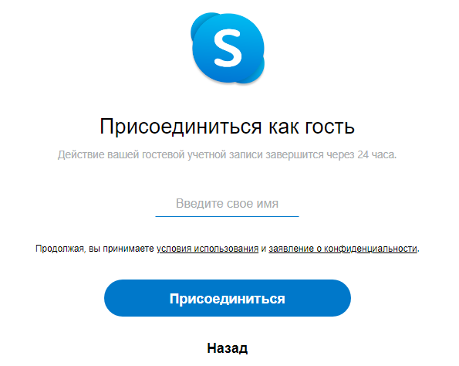
Рисунок 4.
Шаг 6. Нажать на кнопку «Позвонить» и начать занятие (рисунок 5).
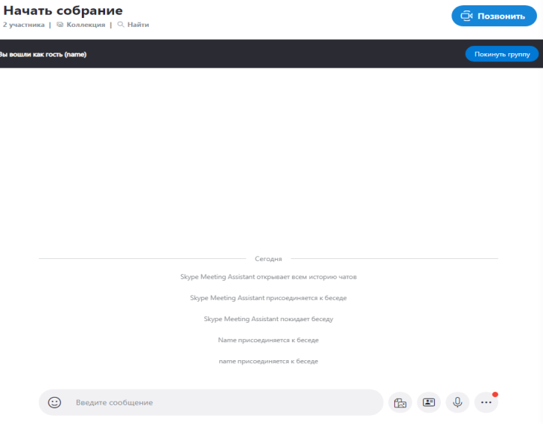
Рисунок 5.

Пример организации экзамена в режиме видеоконференцсвязи
с использованием платформы WatsApp

Функция WatsApp позволяет совершать групповые звонки вплоть до четырех абонентов. Пользователь сможет бесплатно звонить всем своим контактам, которые имеют доступ к ватсапп, используя не ограниченный пакет минут, а интернет связь. Чтобы сделать групповой звонок в ватсапп в первую очередь необходимо зайти в приложение, открыть вкладку «Звонки» и позвонить выбранному абоненту. Далее звонящему следует нажать на кнопку «Добавить участника» и выбрать следующего пользователя из списка контактов. Принимающий абонент сможет увидеть иконку группового вызова и количество людей в нем. Звонок whatsapp совершается как из приложения, так и с помощью списка контактов. Для того чтобы телефонная книга выдавала возможность связи с помощью ватсапп, необходимо связать контакт из списка с номером в приложении. Телефон сам предложит такую функцию.
Видеосвязь в WhatsApp организована таким образом, что сначала необходимо совершить аудио звонок, а затем включить видео. Собеседник увидит сообщение о переключении звонка в режим видеосвязи и может решить, принимать или отклонить такую возможность.
Чтобы позвонить абоненту, надо выбрать его из списка контактов и нажать аудиозвонок с иконкой приложения в виде белой трубки на зеленом фоне в белом облаке. Принятие вызова происходит прикосновением (проведением вверх) к зеленой кнопке. Отклонить можно с помощью красной кнопки. Кроме того, на звонок можно ответить сообщением, для этого надо провести по значку текстового сообщения. Также это позволит отклонить вызов.

